MEET UP! НІМЕЦЬКО-УКРАЇНСЬКІ ЗУСТРІЧІ МОЛОДІ

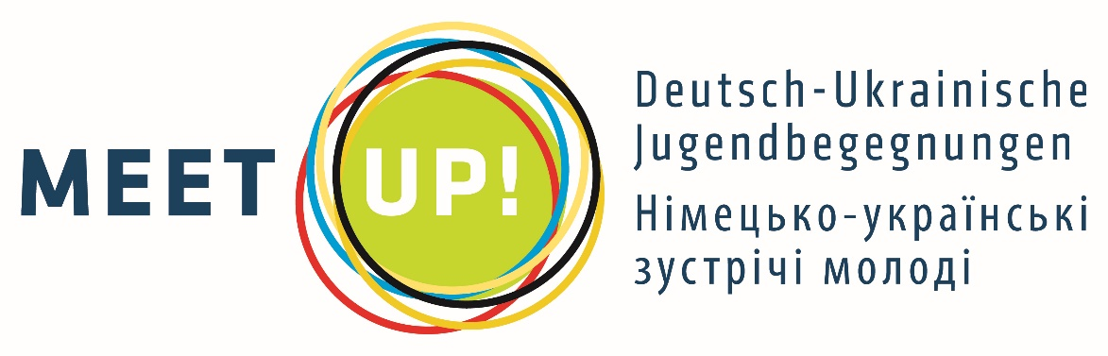
Метою програми «MEET UP! Німецько-українські зустрічі молоді» є інтенсифікувати відносини з Україною, надати підтримку молодим людям з Німеччини та України, з активною позицією за демократичні цінності та підтримати порозуміння між народами. Крім того, програма також підтримує тристоронні зустрічі з молодими людьми з Росії.
В контексті зустрічей має бути надана можливість спільно опрацювати проект в сфері історично-політичної чи правозахисної освіти, німецько-українських відносин, ненасильницького вирішення конфліктів, або інших подібних актуальних тем. Також можуть бути підтримані і обміни з мистецькою, або медіальною складовою, як, наприклад, театральні проекти, фільми, виставки, або інтернет-портали.
Які витрати можуть бути профінансованими?
В рамках проекту можуть бути підтримані витрати на персонал, проїзд, проживання та харчування, а також підготовка та презентація результатів. Обсяг асигнування залежить від кількості учасників з Німеччини та України (можливо, і з Росії) та від запланованих заходів. Зустрічі повинні відбуватися в Німеччині та/або в Україні. Власний внесок та внесок третьої сторони є бажаними, але не є умовою для асигнування.
Зустрічі мають проводитися упродовж не менше п'яти днів на одну зустріч (день приїзду та день від'їзду рахується за пів дня).
Хто може подати заявку?
Заявник на отримання гранту може бути або приватною або юридичною особою. Отримувачем гранту можуть бути тільки юридичні особи, такі як навчальні заклади, університети, організації, об'єднання з Німеччини та України.
Хто може брати участь в проектах?
Молоді люди і молоді дорослі у віці від 16 до 35 років з Німеччини, України та Росії, можуть бути учасниками проектів. В проектах можуть бути підтримані мінімум 6 і максимум 20 учасників від кожної країни.
Що не може бути підтримано?
- зустрічі з виключно німецькими або виключно українськими учасниками,
- проекти, які вже почалися,
- зустрічі, які не передбачають проектну роботу (наприклад, програма відвідин, ідвідування лекцій, конгреси, транспортування допомоги, гуманітарна допомога і т.д.)

Семінар по освітніх можливостях для молоді

(м. Варшава)
Університет Кардинала Стефана Вишинського у Варшаві (UKSW) спільно із Інститутом Міжнародної Академічної і Наукової Співпраці (IIASC) запрошують до участі в освітньому семінарі для молоді, організованому з метою надання актуальної інформації щодо можливостей навчання і проведення наукових досліджень в польських ВНЗ.

Дата проведення: 10-13 квітня, 2017 року.
Організаційний внесок: 150 Євро + 650 грн. (проїзд, проживання та дворазове харчування забезпечується).
Кінцевий термін реєстації: 15 березня, 2017 року;
Сертифікат про участь у освітній програмі в ЄС.

Учасники матимуть можливіть відвідати:
- Університет ім. Кардинала Стефана Вишинського;
- Вищу школу інформатики;
- Варшавський університет соціальних і гуманітарних наук;
- Академія Леона Козмінського;
Також програма передбачає:
– презентацію стипендіальних і грантових програм, а також порядку подання заяв на фінансування навчання і проведення наукових досліджень у польських ВНЗ (SEW при Варшавському Університеті);
– брифінг на тему легалізації перебування в Польщі та огляд основних правових та організаційних моментів навчання –легалізація документів, апостиль, нострифікація, переклади, вступна кампанія (Польська Академія Наук та Фундація ADD);
– інтеграційні заходи та екскурсійну програма з оглядом об’єктів світової спадщини ЮНЕСКО;
Цільова аудиторія: молоді особи з України , студенти, аспіранти зацікавлені у навчанні та /або проведенні наукових досліджень у Польщі, а також особи зацікавлені даною тематикою.
Приймаюча сторона забезпечує:
– проїзд автобусом євро-класу за маршрутом Львів-Варшава-Львів;
– проживання у двомісних кіснатах з вигодами на території кампусу Духовної Академії UKSW ;
– дворазове харчування: сніданки та вечері;
– методологічно-навчальну програму та роздаткові матеріали;
– екскурсійну програму Варшавою та інтеграційно-розважальні заходи;
– візову підтримку,
– сертифікат, що засвідчують участь у проекті.

Стажування в сфері бізнесу + школа з ділова анг. мови, Фінляндія.
Наукове стажування проводиться з метою надання практичної комплексної інформації про особливості ведення бізнесу у Фінляндії. Стажування буде поєднане з інтенсивним вивченням ділової англійської мови в Західно-Фінлянському коледжі у мультикультурному середовищі з використанням активних комунікаційних методик та пізнанням культури Скандинавії.
Дати проведення: 23-29 квітня 2017 р.
Дедлайн реєстрації: 02 квітня 2017 р.

Школа з англійської мови + стажування для освітян, Фінляндія.
Проходження наукового стажування для опанування проектного підходу в організації навчального процесу у закладах освіти Фінляндії у поєднанні з інтенсивним вивченням англійської мови в Західно-Фінлянському Коледжі у міжнаціональному мультикультурному середовищі з використанням активних комунікаційних методик та пізнанням культури Фінляндії.
Дати проведення: 01-07 травня 2017 р.
Дедлайн реєстрації: 01 квітня 2017 р.

Літня школа історії Голокосту та пам'яті в Україні

Центр дослідження геноцидів і масових репресій Історичного факультету Київського національного університету імені Тараса Шевченка, Український центр вивчення історії Голокосту у співпраці з Центром наукових досліджень Голокосту імені Джека, Джозефа і Мортона Манделя Меморіального музея Голокосту Сполучених Штатів Америки оголошують про проведення літньої школи для викладачів та аспірантів вищих навчальних закладів України, зацікавлених у дослідженні та викладанні історії Голокосту.
Літня школа проводитиметься на базі Київського національного університету імені Тараса Шевченка.
Програма школи охоплює теми із довоєнної історії єврейського життя у Східній Європі, Голокосту та післявоєнної історії. Щоденні заняття будуть складатися із лекцій, дискусій, вправ по роботі з джерелами, у презентаціях будуть використані свідчення, фотографії, кіно- та відеодокументи, йтиметься про роль артефактів у викладанні та дослідженні. У рамках школи заплановано провести тематичні екскурсії у межах та поза Києвом.
Програма літньої школи включатиме лекційні курси запрошених лекторів:
д-р Елісса Бемпорад, професор єврейської історії Східної Європи та Голокосту (Коледж Квінс, університет Нью-Йорку, США);
д-р Давид Фішман, професор єврейської історії (Єврейська теологічна семінарія, Нью-Йорк, США);
д-р Діана Думітру, доцент кафедри історії (Державний педагогічний університет імені Іона Крянге, Молдова).
Додаткові презентації будуть представлені запрошеними лекторами (д-р Сюзан Браун-Флемінг, Меморіальний музей Голокосту, Тетяна Пастушенко, к.і.н, Інститут історії НАН України) та організаторами (Андрій Руккас, к.і.н, керівник Центру дослідження геноцидів та масових репресій КНУ ім. Шевченка, Анатолій Подольський, к.і.н, керівник Українського центру вивчення історії Голокосту (УЦВІГ), Михайло Тяглий, науковий співробітник УЦВІГ, відповідальний редактор наукового часопису «Голокост і сучасність», Віталій Бобров, науковий співробітник та координатор освітніх проектів УЦВІГ та Наталя Лазар, к.пол.н., менеджер Ініціативи спільної єврейсько-української історії та Голокосту в Україні Меморіального музею Голокосту США).
Програма є міждисциплінарною та відкритою до участі представників усіх гуманітарних дисциплін. Документи приймаються від осіб, які афілійовані з вищими навчальними закладами України (IV рівень акредитації).
Заявка на участь у літній школі має містити такі документи:
(1) академічне CV (2 сторінки);
(2) мотиваційний лист: вкажіть свої наукові інтереси, обґрунтуйте зацікавлення в участі у літній школі та викладанні історії Голокосту (до 700 слів);
3) методична розробка семінарського або лекційного заняття з історичної дисципліни або іншого гуманітарного курсу, в якому порушуються питання, пов’язані з історією Голокосту та Другої світової війни.
Документи подаються українською мовою. Учасники школи повинні володіти англійською мовою на рівні професійного академічного спілкування. Робочими мовами школи є: українська, англійська та російська.
Заявку надсилайте в електронному вигляді (pdf) на kyiv.summerschool@gmail.com не пізніше 30 квітня 2017 року. Організатори розглянуть отримані документи від усіх зацікавлених взяти участь у літній школі. Про результати відбору кандидати будуть повідомлені 15 травня 2017 року. Організатори забезпечують проживання та харчування учасників літньої школи. Транспортні витрати по території України будуть відшкодовані. У разі виникнення додаткових питань просять звертатися: kyiv.summerschool@gmail.com

